Natürlich schöne Augenblicke: Individuelle Blumen-Paradiese lassen die Seele aufblühen
(GMH) Was für ein paradiesisches Gefühl: Die Arbeit ist getan, die Sonne lacht und der Garten ruft mit herrlichen Blumen und aromatischen Früchten nach uns! Jetzt ist es Zeit, zu entspannen und das Leben zu genießen. Das Schöne ist, dass man dafür nicht einmal einen Garten benötigt. Ein kleiner Balkon reicht aus, um sich mit den persönlichen Lieblingsblumen sein eigenes Paradies zu schaffen. Für viele natürlich schöne und ganz individuelle Augenblicke!
Bildnachweis: GMH
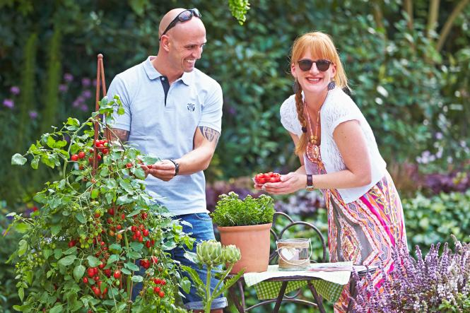

Bildunterschrift: Das eigene Gemüse schmeckt doch immer noch am besten! Mit leckeren Naschtomaten, aromatischen Kräutern oder wunderschönen Sommerblumen kann man sich den Sommer versüßen – jeder nach seinem Geschmack und den eigenen persönlichen Vorlieben.

Bilddaten in höherer Auflösung unter:
https://www.gruenes-medienhaus.de/download/2018/07/GMH_2018_28_01.jpg

Wer kennt das nicht: Ein Duft, eine Farbe, ein Geräusch, und plötzlich ist man wieder mittendrin im traumhaften Urlaub. Blühende Lavendelfelder in toskanischer Sonne flirren in violetter Blütenpracht und betören mit ihrem bezaubernden Duft die Sinne. Umweht von einer himmlisch warmen Brise, die die Haut umschmeichelt und ein Gefühl der Leichtigkeit in sich trägt, das einzigartig ist. Am liebsten möchte man einfach nur die Augen schließen und in der Erinnerung schwelgen.
Für den sinnlichen Ausflug in den wundervollen Urlaub oder für die kleinen Glücksmomente im Alltag braucht es nicht viel. Nur eine kleine Erinnerung daran, was wirklich wichtig ist im Leben und die passenden Blumen und Pflanzen dazu.
Lieblingspflanzen für Lieblingsgefühle
Wer in seinen Urlaubserinnerungen schwelgen möchte, findet im gärtnerischen Fachhandel garantiert die gewünschten Pflanzen dazu. In dem großen Sortiment der Sommerblumen, Stauden und Kräuter findet sich für jedes Gefühl die passende Pflanze. Betörend duftender Lavendel (Lavandula angustifolia), leuchtend pinkfarbene Bougainvillien (Bougainvillea) oder Hibiskus (Hibiscus) mit üppiger Blütenpracht zaubern die Sonne des Südens und die damit verbundenen Erinnerungen auf die kleinste Fläche. Prächtige Hängegeranien bringen die erholsame Zeit in der frischen Bergluft zurück, und mit ihr die mit dem geliebten Menschen erlebte Zeit. Oder noch einmal unter Palmen liegen wie damals in der Karibik oder auf den Kanaren? Selbst das ist möglich. Im Fachhandel gibt es eine große Auswahl dieser wärmeliebenden Pflanzen, die sich im Sommer auch in sonnigen Südlagen wohl fühlen. Die Karibische Königspalme (Roystonea regia) oder die Kanarische Dattelpalme (Phoenix canariensis) versetzen den glücklichen Besitzer so garantiert in ein entspanntes Urlaubsfeeling.
Pflegeleichtes für Vielbeschäftigte
Wer viel arbeitet oder viel unterwegs ist, muss nicht zwangsläufig auf eine üppige Blütenpracht oder die persönlichen Lieblingspflanzen verzichten. Es gibt eine Reihe robuster Sommerblumen, die mit wenig Zuwendung auskommen und sich trotzdem von ihrer schönsten Seite zeigen. Wichtig ist nur, dass bei der Auswahl auf die bevorzugten Standorte der jeweiligen Pflanzen geachtet wird. Sonnenkinder wie die Geranien (Pelargonien) mögen es zum Beispiel warm und trocken und bevorzugen daher eher helle Standorte wie Balkone mit südlicher Ausrichtung. Für die Vielbeschäftigten lohnt sich auch der Blick ins Staudensortiment: Stockrosen (Alcea rosea), Akeleien (Aquilegia), Winterastern (Chrysanthemum) oder Katzenminze (Nepeta) sind hervorragend geeignet und in verschiedenen Farben erhältlich. Auch Stauden für den Steingarten sind oft recht pflegeleicht und blühen teilweise sogar erst bei Trockenheit richtig auf, wie etwa der Mauerpfeffer (Sedum acre) oder die Hängepolster-Glockenblume (Campanula poscharskyana).
Übrigens: Ideal für Pflanzenliebhaber, die selten zuhause sind und ihre nicht ganz so robusten Lieblingsblumen gut versorgt wissen möchten, sind Balkonkästen mit einem Wasserreservoir!
Naschfrüchte für Naschkatzen
Ob für junge Paare, ob mit oder ohne Kinder: Aromatisches Obst und Gemüse versüßt den Tag, vor allem, wenn es auf dem eigenen Balkon gewachsen ist. Für die Naschkatzen unter den Garten- und Balkonbesitzern gibt es eine Reihe geeigneter Gemüse- und Obstarten, die mit schmackhaften Früchten das Leben reichhaltiger machen und hübsche Sommerblumen um eine gesunde Komponente ergänzen. Tolles Gemüse für den Balkon – und natürlich den Garten – sind zum Beispiel kleinfrüchtige Tomaten, Gurken, Paprika, Peperoni oder Auberginen. Aber auch Pflücksalate, Möhren, Radieschen oder Kartoffeln sind – in passenden Gefäßen – ganz hervorragend geeignet. Am besten direkt ergänzt um die passenden Kräuter. Die Obstfans unter den Balkonbesitzern kommen ebenfalls nicht zu kurz: Kleinbleibende köstliche Apfel- oder Birnensorten, Kiwis, Pfirsiche oder süße Erdbeeren verwandeln den Balkon in ein gesundes Paradies, von dem ganz sicher nicht nur Eva naschen wird!
Naschen können im Übrigen auch die Insekten: Wer Bienen, Hummeln und anderen nützlichen Insekten etwas Gutes tun möchte, pflanzt am besten sogenannte Bienentrachtpflanzen mit einem besonders reichhaltigen Nektar- und Pollen-Angebot, wie Echter Thymian (Thymus vulgaris), Echter Lavendel (Lavandula angustifolia), Borretsch (Borago officinalis) oder Ysop (Hyssopus officinalis).
---------------------
[Kastenelement]
Einzigartige Momente
So wie jeder Mensch einzigartig ist, sind es auch seine Wünsche, Erinnerungen und Sehnsüchte. Persönliche Glücksmomente – ob allein erlebt oder mit anderen geteilt – haben eine ganz eigene Dynamik und können im Alltag Kraft geben und Mut machen. Pflanzen und Blumen unterstützen uns mit ihren Farben, ihren Düften oder ihren Früchten dabei, diese ganz individuellen Momente zu erinnern und sie wieder aufleben zu lassen. Um die persönlichen Glücksgefühle aufzuspüren, braucht es manchmal nur einen kleinen sinnlichen Anstupser. Wer sich inspirieren lassen möchte, findet im gärtnerischen Fachhandel ein tolles und umfangreiches Angebot an verschiedenen Blumen und Pflanzen. Gerade jetzt im Sommer ist das Angebot riesig. Einfach mal reinschauen, erinnern und die Seele wieder aufblühen lassen.

